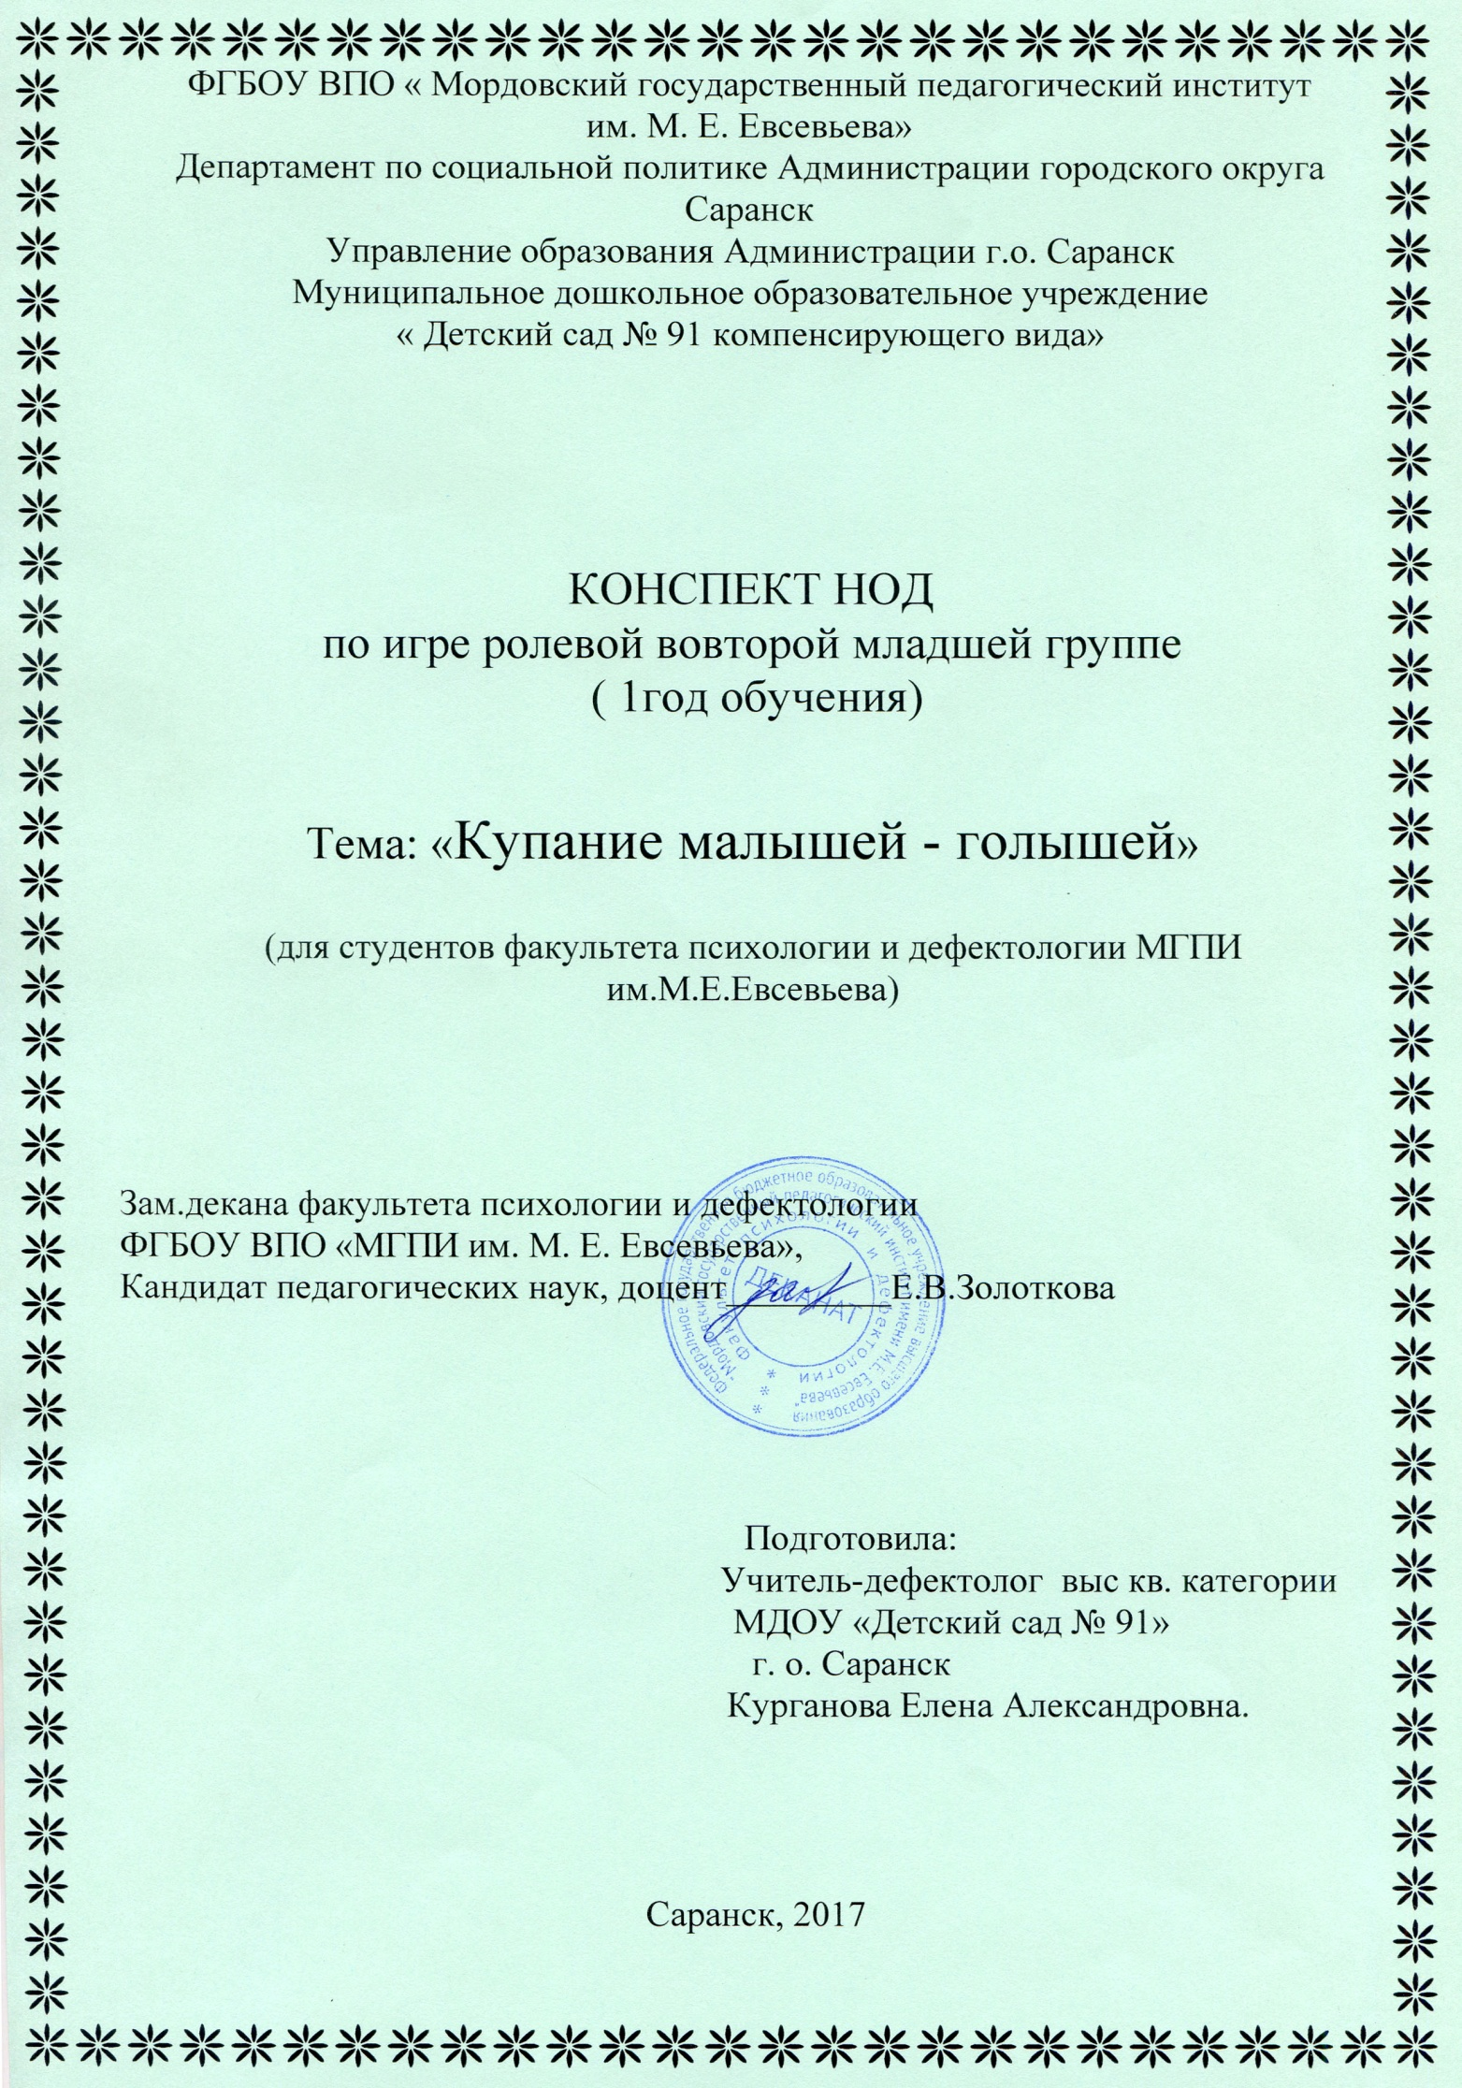

Программное содержание.
1.Актуализация представлений детей о семье. 2. Продолжать учить детей брать на себя роли мамы, папы; соблюдать определенную последовательность действий; выдерживать роль до конца игры.
3.Развитие и коррекция внимания, мышления, памяти, коммуникативной функции речи.
4.Воспитывать бережное отношение к кукле, как к дочке. Воспитывать нравственные качества личности.
Образовательные области. Социально-коммуникативное, познавательное, речевое, художественно- эстетическое, физическое развитие.
Методические приемы. Словесный, наглядный, практический.
Наглядный материал, оборудование. Ванночки, теплая вода, губки, мыло, полотенца, куклы.
Ход НОД.
- Организационный момент. Психогимнастика
«Здравствуй, солнце золотое!»
Здравствуй, небо голубое!
Здравствуй, вольный ветерок!
Здравствуй, маленький дубок!
Мы живем в одном краю —
Я вас всех приветствую!
2. Создание игровой ситуации. – Письмо от кукол. Хотят купаться, а сами не умеют.
3.Актуализация представлений детей о семье. – С кем вы живете? - Что делает мама? (папа) - Что нам нужно, чтобы искупаться? - В какой воде? - Как будем с дочкой обращаться?
4. Подборка атрибутов. Игра детей. а) купание дочки педагогом с речевым сопровождением: -что нужно для купания: ванночка, губка, мыло, полотенце, ковш, вода теплая; б) сейчас я надену фартук, закатаю рукава, чтобы не намочиться, налью воды, сделаю теплой; в) порядок купания (голова, лицо, грудка, спинка, ручки, ножки) , искупали, вытираем полотенцем, укладываем в кроватку. 5. Самостоятельная игра детей.
6. Рефлексия. Итог. Оценка деятельности детей.

